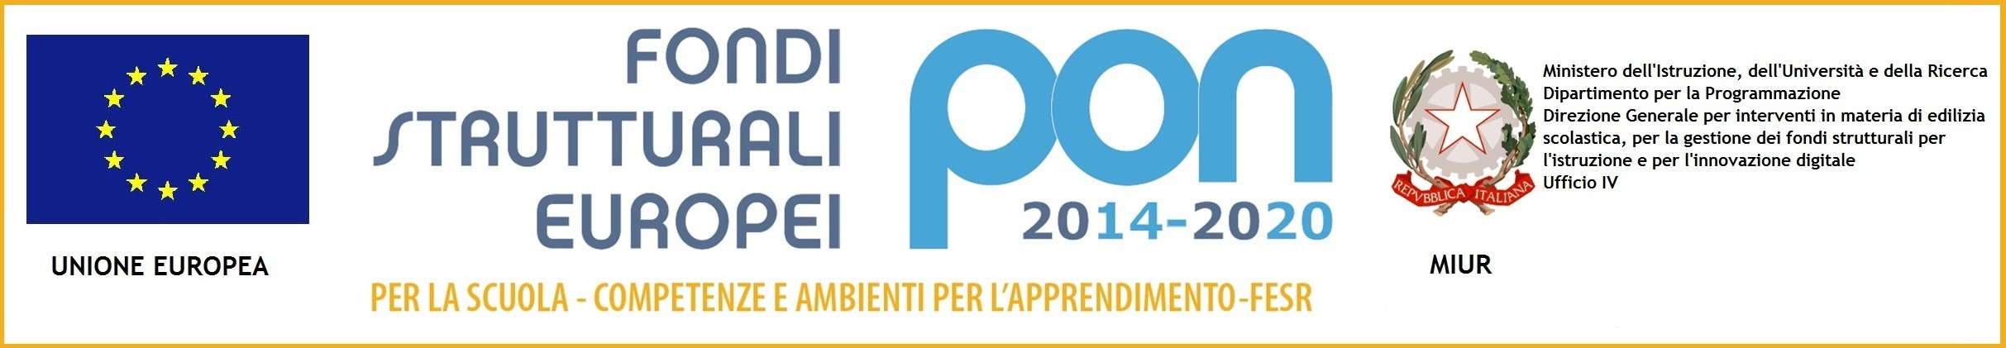
24° Distretto

SCUOLA SECONDARIA STATALE DI I GRADO

“GIOVANNI SCOTTI”

Via Michele Mazzella, 117 – 80077 Ischia (NA)

cod.mecc.:NAMM31400E - C.F.: 83001830633
Segreteria : 081991137 - 08119483818- 08119484066
e-mail NAMM31400e@istruzione.it pec: namm31400e@pec.istruzione.it
Al Dirigente Scolastico della Scuola Sec. Di I Grado “G. SCOTTI”
OGGETTO: Esonero Religione Cattolica

Il/la sottoscritt _________________________ padre/madre dell’alunno/a_ ___________________

frequentante la classe____ sez.____

CHIEDE

che il/la figli___ venga esonerata dall’insegnamento della Religione Cattolica per la seguente

motivazione:……………………………………………………………………………………..

Il/la sottoscritta, ai sensi dell’art. 13 D.Lgs. 30.06.2003 n. 196 (Codice Privacy) e dell’art. 13 Regolamento UE n. 2016/679 (GDPR) autorizza l'Amministrazione scolastica ad utilizzare i dati personali dichiarati solo per fini istituzionali.

Data…/…/……..

FIRMA……………………………...

